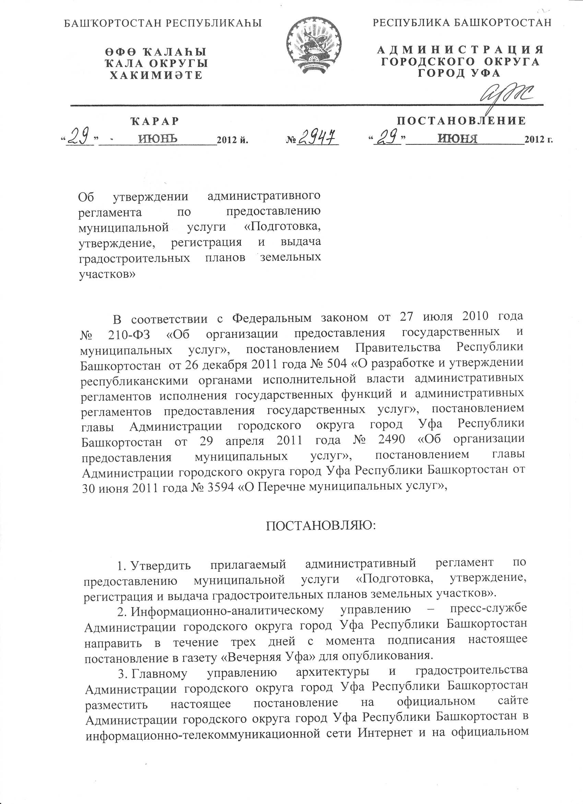

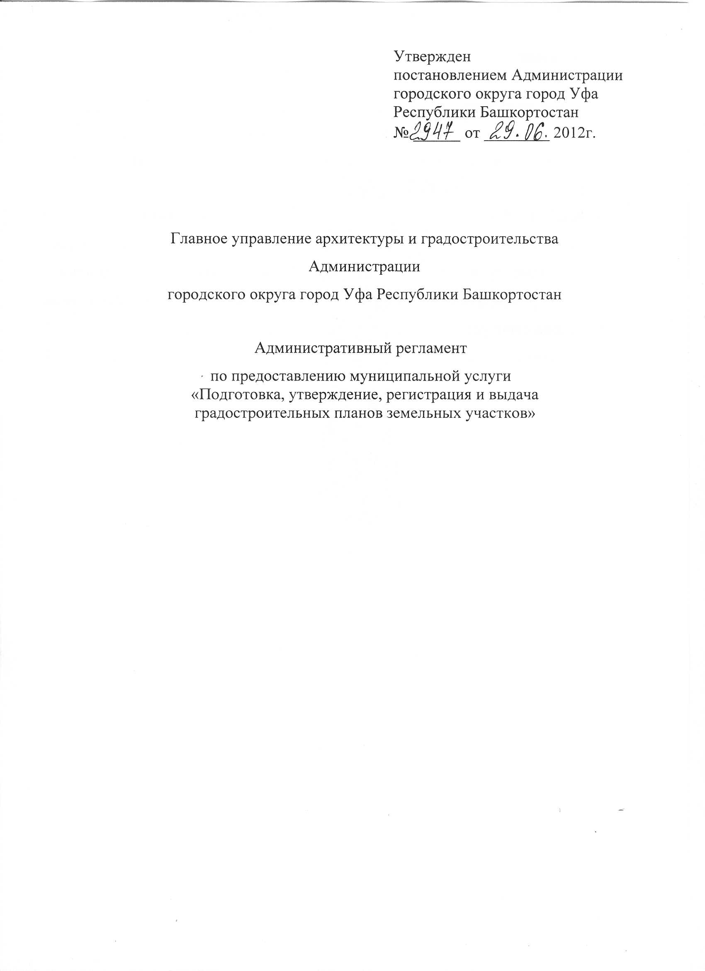
Содержание

1. Общие положения 4
2. Стандарт предоставления муниципальной услуги 8
3. Состав, последовательность и сроки выполнения административных процедур, требования к порядку их выполнения ………………………………..16
4. Формы контроля за исполнением административного регламента 20
5. Досудебный (внесудебный) порядок обжалования решений и действий (бездействия) органа, предоставляющего муниципальную услугу, должностных лиц, муниципальных служащих, участвующих в предоставлении муниципальной услуги 23
Приложения 25

1. Общие положения
1.1. Настоящий административный регламент устанавливает стандарт и порядок предоставления муниципальной услуги «Подготовка, утверждение, регистрация и выдача градостроительных планов земельных участков».

Административный регламент «Подготовка, утверждение, регистрация и выдача градостроительных планов земельных участков» разработан в целях подготовки градостроительных планов земельных участков применительно к застроенным или предназначенным для строительства, реконструкции объектов капитального строительства земельным участкам и определяет сроки, последовательность действий (административных процедур), а также порядок взаимодействия с заявителями при предоставлении данной муниципальной услуги.
1.2. Административный регламент разработан Главным управлением архитектуры и градостроительства Администрации городского округа город Уфа Республики Башкортостан на основе требований:
- Градостроительного кодекса Российской Федерации от 29.12.2004г. № 190-ФЗ;
- Земельного кодекса Российской Федерации от 25.10.2001г. № 136-ФЗ;
- Федерального закона от 27.07.2010г. № 210-ФЗ «Об организации предоставления государственных и муниципальных услуг»;
- Федерального закона от 29.12.2004г. № 191-ФЗ «О введении в действие Градостроительного кодекса Российской Федерации»;
- Федерального закона от 06.10.2003г. № 131-ФЗ «Об общих принципах организации местного самоуправления в Российской Федерации»;
- Федерального закона от 09.02.2009г. № 8-ФЗ «Об обеспечении доступа к информации о деятельности государственных органов и органов местного самоуправления»;
- Федерального закона от 02.05.2006г. № 59-ФЗ «О порядке рассмотрения обращений граждан Российской Федерации»;
- Постановления Правительства Российской Федерации от 16 мая 2011г. № 373 «О разработке и утверждении административных регламентов исполнения государственных функций и административных регламентов предоставления государственных услуг»;
- Приказа Министерства регионального развития Российской Федерации от 10.05.2011 № 207 «Об утверждении формы градостроительного плана земельного участка»;
- Постановления Правительства Республики Башкортостан от 26 декабря 2011г. № 504 «О разработке и утверждении республиканскими органами исполнительной власти административных регламентов исполнения государственных функций и административных регламентов предоставления государственных услуг»;
- Устава городского округа город Уфа Республики Башкортостан, утвержденный решением Совета городского округа город Уфа Республики Башкортостан от 15.12.2005г. № 3/6;
- Решения Совета городского округа город Уфа Республики Башкортостан от 22.08.2008г. № 7/4 «О Правилах землепользования и застройки городского округа город Уфа Республики Башкортостан»;
- Решения Совета городского округа город Уфа Республики Башкортостан от 26.06.2008 № 5/14 «О Положении о порядке подготовки, утверждения, регистрации и выдачи градостроительных планов земельных участков на территории городского округа город Уфа Республики Башкортостан»;
- Постановления главы Администрации городского округа город Уфа Республика Башкортостан от 29.04.2011г. № 2490 «Об организации предоставления муниципальных услуг»;
- Постановления главы Администрации городского округа город Уфа Республика Башкортостан от 07.06.2007г. № 3389 «Регламент Администрации городского округа город Уфа Республики Башкортостан».
1.3. Заявителями являются физические и юридические лица, заинтересованные в предоставлении услуги либо их уполномоченные представители на основании выданной в установленном законодательством порядке доверенности.
1.4. Порядок информирования о предоставлении муниципальной услуги.

1.4.1. Информация о месте нахождения Главного управления архитектуры и градостроительства Администрации городского округа город Уфа Республики Башкортостан, режиме работы, контактах может быть получена:

- в рабочее время непосредственно в административном здании по месту нахождения Главного управления архитектуры и градостроительства Администрации городского округа город Уфа Республики Башкортостан с использованием информационных стендов, размещаемых в зоне приема граждан;

- посредством размещения информации на Официальном сайте Администрации городского округа город Уфа Республики Башкортостан с электронным адресом www.ufacity.info, официальном сайте Главного управления архитектуры и градостроительства Администрации городского округа город Уфа Республики Башкортостан www.gorodufa.ru. в информационно-телекоммуникационной сети Интернет.
1.4.2. Сведения об Администрации городского округа город Уфа Республики Башкортостан:
- почтовый адрес: 450098, Республика Башкортостан, г. Уфа, проспект Октября, 120.
- официальный сайт: www.gorodufa.ru;
- электронный адрес: cityadm@ufaciti.info;
- номера телефонов для справок (консультаций), получения информации о ходе предоставления муниципальной услуги: (347) 279-05-30, 279-05-44; 279-05-34; факс: (347) 233-18-73; факс (347) 279-05-29.

1.4.3.Сведения о месте нахождении, контактных телефонах, интернет-адресе, адресе электронной почты, графике (режиме) работы органа участвующего в предоставлении муниципальной услуги размещаются:
- на интернет-сайте Администрации городского округа город Уфа Республики Башкортостан;
- на информационном стенде в зоне приема граждан на первом этаже административного здания органа участвующего в предоставлении муниципальной услуги.

1.4.4. На информационных стендах в зоне приема граждан на первом этаже административного здания Главархитектуры Администрации городского округа город Уфа Республики Башкортостан и интернет-сайте размещается следующая информация:
- извлечения из законодательных и иных нормативных правовых актов, содержащих нормы, регулирующие деятельность по оказанию услуги;
- текст административного регламента с приложениями (полная версия на интернет-сайте и извлечения на информационных стендах);
- схема размещения специалистов и режим приема ими граждан;
Справочные телефоны Главного управления архитектуры и градостроительства Администрации городского округа город Уфа Республики Башкортостан: (347) 284-43-23, 284-46-52; 284-37-00;
Адрес официального сайта Главархитектуры Администрации городского округа город Уфа Республики Башкортостан: www.gorodufa.ru.
Адрес электронной почты Главархитектуры Администрации городского округа город Уфа Республики Башкортостан: uaig@ufanet.ru.
Информацию заявителям по вопросам предоставления муниципальной услуги можно получить посредством личного обращения, по телефону, по письменным обращениям, направленным по почте, по электронной почте.
1.5. В настоящем административном регламенте применяются следующие термины, обозначения и сокращения:
Понятия «муниципальная услуга», «административный регламент» «межведомственное информационное взаимодействие», «межведомственный запрос», «жалоба», «МФЦ» используются в значении, определенном действующим законодательством.
Администрация - Администрация городского округа город Уфа Республики Башкортостан;
Главархитектура – Главное управление архитектуры и градостроительства Администрации городского округа город Уфа Республики Башкортостан, уполномоченный орган в области градостроительной деятельности;
Первый заместитель главы Администрации – первый заместитель главы Администрации городского округа город Уфа Республики Башкортостан, курирующий и координирующий деятельность Главархитектуры.

Правила землепользования и застройки - документ градостроительного зонирования, который утверждается нормативными правовыми актами органов местного самоуправления, нормативными правовыми актами органов государственной власти субъектов Российской Федерации - городов федерального значения Москвы и Санкт-Петербурга и в котором устанавливаются территориальные зоны, градостроительные регламенты, порядок применения такого документа и порядок внесения в него изменений;

Застройщик - физическое или юридическое лицо, обеспечивающее на принадлежащем ему земельном участке строительство, реконструкцию, капитальный ремонт объектов капитального строительства, а также выполнение инженерных изысканий, подготовку проектной документации для их строительства, реконструкции, капитального ремонта.

ГПЗУ – градостроительный план земельного участка.
1.6. В настоящий административный регламент могут быть внесены изменения.
Основаниями для внесения изменений в административный регламент являются внесение изменений в правовые акты Российской Федерации и Республики Башкортостан, правовые акты городского округа город Уфа РБ, регламентирующие предоставление муниципальной услуги; изменение структуры органов местного самоуправления городского округа город Уфа РБ; обращения граждан и организаций с предложениями по совершенствованию; необходимость совершенствования административных действий, административных процедур предоставления муниципальной услуги, обращение граждан и организаций с предложениями по совершенствованию.
Внесение изменений осуществляет Главное управление архитектуры и градостроительства Администрации городского округа город Уфа Республики Башкортостан являющееся разработчиком настоящего административного регламента, в том же порядке, что и при разработке и утверждении соответствующих административных регламентов городского округа город Уфа Республики Башкортостан.
1.7. Настоящий административный регламент обязателен для применения Главным управлением архитектуры и градостроительства Администрации городского округа город Уфа Республики Башкортостан при оказании муниципальной услуги по подготовке, утверждению, регистрации и выдачи градостроительных планов земельных участков.
1.8. Заявители, в случае не удовлетворения жалобы в досудебном (внесудебном) порядке, указанном в разделе 5 настоящего административного регламента, имеют право обжаловать действие (бездействие) и решения принятые в ходе предоставления муниципальной услуги в судебном порядке, путем подачи заявления в суд.

2. Стандарт предоставления муниципальной услуги
В целях, связанных с предоставлением муниципальной услуги, используются документы и информация, обрабатываемые, в том числе посредством межведомственного запроса, с использованием межведомственного информационного взаимодействия.

2.1.  Наименование муниципальной услуги | Подготовка, утверждение, регистрация и выдача градостроительных планов земельных участков
2.2.  Наименование структурного подразделения, предоставляющего муниципальную услугу | Полное наименование - Главное управление архитектуры и градостроительства Администрации городского округа город Уфа Республики Башкортостан;  Сокращенное наименование -Главархитектура Администрации ГО г. Уфа РБ.
2.3.  Наименование структурных подразделений, органов исполнительной власти РБ и РФ участвующих в предоставление муниципальной услуги | Управление Федеральной службы государственной регистрации, кадастра и картографии по Республике Башкортостан (Росреестр по РБ).  Управление Федеральной налоговой службы по Республике Башкортостан (УФНС).
2.4.  Место приема и выдачи документов | Место приёма документов:  Администрация городского округа город Уфа Республики Башкортостан: адрес:  450098, город Уфа, проспект Октября, 120.  Приемные дни:  понедельник-пятница – с 09.00 до 18.00 часов;  в предпраздничные дни - с 09.00 до 17.00 часов;  перерыв – с 13.00 до 14.00 часов,  суббота, воскресенье – выходной.  Место выдачи результата предоставления услуги:  Главархитектура Администрации городского округа город Уфа Республики Башкортостан: адрес:  450055, г. Уфа, ул. Российская, 50.  Приемные дни:  понедельник-пятница – с 09.00 до 18.00 часов;  в предпраздничные дни - с 09.00 до 17.00 часов;  перерыв – с 13.00 до 14.00 часов,  суббота, воскресенье – выходной.
2.5.  Заявитель услуги | Заявителями являются юридические лица, физические лица, в том числе зарегистрированные в качестве индивидуального предпринимателя без образования юридического лица, либо их уполномоченные представители (доверенные лица), действующие на основании доверенности, оформленной (удостоверенной) в порядке, установленном действующим законодательством.
2.6.  Результат предоставления услуги | - Выдача градостроительного плана земельного участка.  - Обоснованный отказ в предоставлении муниципальной услуги.  Документ и (или) информация, подтверждающие предоставление муниципальной услуги (отказ в предоставлении муниципальной услуги), могут быть:  выданы лично заявителю в форме документа на бумажном носителе.  Форма и способ получения документа и (или) информации, подтверждающих предоставление муниципальной услуги (отказ в предоставлении муниципальной услуги), указываются заявителем в заявлении, если иное не установлено законодательством.
2.7.  Срок предоставления услуги | Подготовка и утверждение, регистрация и выдача градостроительных планов земельных участков осуществляется в течение 30 дней со дня поступления заявления в Администрацию ГО г. Уфа РБ с приложением необходимых документов.
2.8.  Правовые основания для предоставления муниципальной услуги | - Градостроительный кодекс Российской Федерации от 29.12.2004 № 190-ФЗ;  - Решение Совета городского округа город Уфа Республики Башкортостан от 22.08.2008г. № 7/4 «О Правилах землепользования и застройки городского округа город Уфа Республики Башкортостан»;  - Решение Совета городского округа город Уфа Республики Башкортостан от 26.06.2008 № 5/14 «О Положении о порядке подготовки, утверждения, регистрации и выдачи градостроительных планов земельных участков на территории городского округа город Уфа Республики Башкортостан»;  Приказ Министерства регионального развития Российской Федерации от 10.05.2011 № 207 «Об утверждении формы градостроительного плана земельного участка»;
2.9.  Исчерпывающий перечень необходимых документов для предоставления муниципальной услуги | К заявлению в свободной форме, с указанием застроенного или предназначенного для строительства, реконструкции объекта капитального строительства земельного участка, прикладываются следующие документы:  1) копия документа, предусмотренного действующим законодательством Российской Федерации, подтверждающего личность заявителя,  - копия документа, удостоверяющего полномочия представителя физического или юридического лица, если с заявлением обращается представитель заявителя;  - материалы действующей (актуализированной) топографической съемки на территорию земельного участка в бумажном и электронном виде, зафиксированные в отделе геослужбы Главархитектуры, в М 1:500 при площади участка до 3-х га; в М 1:2000 - при площади участка свыше 3-х га; в М 1: 10000 (для линейных объектов).  - Устав (Положение) юридического лица;  - правоустанавливающие документы на объекты недвижимости, права на которые не зарегистрированы в Едином государственном реестре прав на недвижимое имущество и сделок с ним;  - технический план объекта недвижимости.  2) документы представляемые заявителем по собственной инициативе либо запрашиваемые Главархитектурой самостоятельно посредством межведомственного информационного взаимодействия:  - кадастровая выписка о земельном участке либо кадастровый паспорт земельного участка;  - правоустанавливающие документы на земельный участок (договор аренды земельного участка, свидетельство о государственной регистрации права);  - кадастровая выписка либо кадастровый паспорт объекта недвижимости;  - правоустанавливающие документы на объекты недвижимости (расположенные на земельном участке);  - свидетельство о постановке на учет в налоговом органе (для юридических лиц);  - свидетельство о внесении записи в Единый государственный реестр юридических лиц (для юридических лиц);  - свидетельство о государственной регистрации физического лица в качестве индивидуального предпринимателя (для индивидуальных предпринимателей).  В случае, если для предоставления муниципальной услуги необходимо представление документов и информации об ином лице, не являющимся заявителем, при обращении за получением муниципальной услуги заявитель дополнительно представляет документы, подтверждающие наличие согласия указанных лиц или их законных представителей на обработку персональных данных указанных лиц, а также полномочие заявителя действовать от имени указанных лиц или их законных представителей при передаче персональных данных указанных лиц в структурное подразделение. Указанные документы могут быть представлены в том числе в форме электронного документа. Действие настоящего пункта не распространяется на лиц, признанных в установленном порядке безвестно отсутствующими.  Управление не вправе требовать от заявителя:  а) представления документов и информации или осуществления действий, представление или осуществление которых не предусмотрено нормативными правовыми актами, регулирующими отношения, возникающие в связи с предоставлением муниципальных услуг;  б) представления документов и информации, в том числе об оплате государственной пошлины, взимаемой за предоставление муниципальных услуг, которые находятся в распоряжении органов, предоставляющих муниципальные услуги, иных государственных органов, органов местного самоуправления либо подведомственных государственным органам или органам местного самоуправления организаций, участвующих в предоставлении государственных и муниципальных услуг, в соответствии с нормативными правовыми актами Российской Федерации, нормативными правовыми актами Республики Башкортостан, муниципальными правовыми актами, за исключением документов, включенных в определенный частью 6 статьи 7 Федерального закона перечень документов. Заявитель вправе представить указанные документы и информацию в структурное подразделение по собственной инициативе.  в) осуществления действий, в том числе согласований, необходимых для получения муниципальных услуг и связанных с обращением в иные государственные органы, органы местного самоуправления, организации, за исключением получения услуг и получения документов и информации, предоставляемых в результате предоставления таких услуг, включенных в перечни, указанные в части 1 статьи 9 Федерального закона.  Заявитель вправе предоставить иные документы, которые, по мнению заявителя, имеют значение для предоставления муниципальной услуги.
2.10.  Сведения об услугах, которые являются необходимыми и обязательными | Топографическая съемка М 1:500 (для юридических лиц, ПБОЮЛ);  Топографическая съемка М 1:2000 (для юридических лиц, ПБОЮЛ);  Топографическая съемка М 1:10000 (для юридических лиц, ПБОЮЛ);  Топографическая съемка М 1:500 (М 1:2000) (для индивидуального жилищного строительства)  Технический план на объекты жилого, нежилого фонда, объекты незавершенного строительства, здания, сооружения
2.11.  Исчерпывающий перечень оснований для отказа в приеме документов | Основания для отказа в приеме документов не предусмотрены.
2.12.  Исчерпывающий перечень оснований для отказа в предоставлении муниципальной услуги | - От заявителя поступило заявление об отзыве заявления;  - Представленные документы не соответствуют требованиям, предъявляемым к ним законодательством;  - Предоставление заявителем недостоверных сведений;  - Непредставление (в том числе предоставление не в полном объеме) необходимых документов. В этом случае заявителю (представителю заявителя) направляется ответ с указанием документов, подлежащих предоставлению.  Решение об отказе в предоставлении муниципальной услуги подписывается начальником либо заместителем начальника Главархитектуры Администрации ГО г. Уфа РБ и выдается заявителю с указанием причин отказа.
2.13.  Сведения о возмездности (безвозмездности) услуги | Подготовка, утверждение, регистрация и выдача градостроительных планов земельных участков и осуществляется бесплатно.
2.14.  Максимальный  срок ожидания в очереди | При подаче заявления о подготовке градостроительного плана земельного участка срок ожидания в очереди не может превышать тридцати минут.  При получении результатов муниципальной услуги срок ожидания в очереди не может превышать тридцати минут.
2.15.  Требования к помещениям, где предоставля-ются муниципальные услуги | Здание Главархитектуры располагается с учетом пешеходной доступности для заявителей от остановок общественного транспорта.  На территории, прилегающей к зданию Главархитектуры, оборудованы места для парковки автотранспортных средств посетителей. На стоянке имеется не менее 10 парковочных мест.  Доступ посетителей к парковочным местам является бесплатным.  Административное здание оборудовано отдельным входом для свободного доступа заявителей в зону приема граждан на первом этаже. В зоне приема граждан содержится следующая информация об органе, осуществляющем предоставление услуги:  - наименование;  - местонахождение;  - режим работы.  Места информирования, предназначенные Помещение (здание) оборудовано средствами обеспечения доступа в эти помещения лиц с ограниченными возможностями и соответствуют нормам пожарной, санитарной безопасности.  для ознакомления заявителей с информационными материалами, содержат:  - информационные стенды;  - стулья и столы для возможности оформления документов.  Места ожидания соответствуют комфортным условиям для заявителей и оптимальным условиям работы специалистов.  Места ожидания в очереди на предоставление или получение документов оборудованы стульями, кресельными секциями,  В непосредственной близости от кабинета приема граждан размещается информация о днях приема заявления, об оказываемых услугах, информация об органе, предоставляющем услугу, телефонах и сотрудниках, предоставляющих услугу.  Кабинеты оборудованы информационной табличкой (вывеской) с указанием его номера и наименования подразделения.  В целях обеспечения конфиденциальности сведений о заявителе и надлежащего качества предоставляемой услуги, одним специалистом одновременно ведется прием только одного посетителя. Одновременное консультирование и (или) прием двух и более посетителей одним сотрудником не допускается.
2.16.  Показатели доступности и качества муниципальных услуг | Заявитель может получить информацию о ходе предоставления муниципальной услуги при личном обращении, по телефону, при обращении по электронной почте, в письменной форме по почте в адрес Главархитектуры Администрации ГО г. Уфа РБ или в адрес Администрации ГО г. Уфа РБ.  Показателями оценки доступности муниципальной услуги являются:  - обеспечение беспрепятственного доступа лиц с ограниченными возможностями для передвижения к помещениям, в которых предоставляется муниципальная услуга.  Показателями оценки качества предоставления муниципальной услуги являются:  - соблюдение срока предоставления муниципальной услуги;  - отсутствие жалоб, поданных в установленном порядке, на решения или действия (бездействие), принятые или осуществленные при предоставлении муниципальной услуги.
2.17.  Особенности предоставления муниципальной услуги с использованием многофункционального центра | Муниципальная услуга может быть предоставлена с участием МФЦ в соответствии с порядком взаимодействия
2.18.  Особенности предоставления муниципальной услуги в электронной форме | Муниципальная услуга в электронной форме не предоставляется
2.19.  Консультирование получателей муниципальной услуги о порядке её предоставления | Консультации (справки) по вопросам предоставления услуги осуществляются специалистами отдела индивидуальной застройки, отдела северного планировочного района, отдела южного планировочного района Главархитектуры, участвующими в предоставлении муниципальной услуги.  Консультации специалистами предоставляются по следующим вопросам:  - по срокам и порядку предоставления услуги;  - по порядку обжалования действий (бездействий) органа предоставления и (или) должностных лиц подразделения органа предоставления, ответственного за предоставление муниципальной услуги.  Консультации по вопросам, касающимся регистрации заявления и степени готовности результата муниципальной услуги предоставляются сотрудниками отдела организации документооборота Главархитектуры.  Консультации предоставляются при личном обращении, посредством телефонной связи, письменно, по электронной почте  Консультирование осуществляется в течение всего срока предоставления услуги.  Все консультации являются бесплатными.

3. Состав, последовательность и сроки выполнения административных процедур, требования к порядку их выполнения
Предоставление муниципальной услуги включает в себя следующие административные процедуры:
№  п/п | Порядок и последователь-ность действий по предоставлению муниципальной услуги | Ответственный  за действие | Как и где отражается,  регистрируется | Срок исполнения по каждому этапу с нарастающим итогом  (рабочий  день)
1. | Прием и регистрация заявления | Отдел организации документо-оборота Администрации  Глава Администрации  Первый заместитель главы Администрации | Вносится соответствую-щая запись в автоматизи-рованную информацион-ную систему с присвоением регистрацион-ного номера | До 3 дней
2. | Назначение исполнителя | Специалист Главархитектуры  Начальник Главархитектуры  Начальник отдела | Вносится соответствую-щая запись в автоматизи-рованную информацион-ную систему с присвоением регистрацион-ного номера | До 4 дней
№  п/п | Порядок и последователь-ность действий по предоставлению муниципальной услуги | Ответственный  за действие | Как и где отражается,  регистрируется | Срок исполнения по каждому этапу с нарастающим итогом  (рабочий  день)
3. | Рассмотрение потупивших документов и направление межведомствен-ных и иных запросов в органы (организации), участвующие в предоставлении государствен-ных и муниципальных услуг | специалист  Главархитектуры |  | До 15 дней
4. | Принятие решения о предоставлении муниципальной услуги, либо об отказе в предоставлении муниципальной услуги | Специалист Главархитектуры  Начальник Главархитектуры  Начальник отдела | Вносится соответствую-щая запись в автоматизиро-ванную информацион-ную систему | До 18 дней
5. | Подготовка градостроитель-ного плана земельного участка | специалист  Главархитектуры | Вносится соответствую-щая запись в автоматизи-рованную информацион-ную систему с присвоением -регистрацион-ного номера | До 30 дней

Обращение физических и юридических лиц о подготовке градостроительного плана земельного участка подаются на имя главы Администрации ГО г. Уфа РБ. Заявление составляется в свободной форме с указанием застроенного или предназначенного для строительства, реконструкции объекта капитального строительства земельного участка, и целью подготовки градостроительного плана земельного участка. Заявление должно содержать фамилию, имя, отчество заявителя, подпись заявителя и адрес для ответа. К заявлению прикладываются документы, необходимые для оказания данной муниципальной услуги.
3.1. Прием и регистрация заявления.
Администрация ГО г. Уфа РБ осуществляет прием и регистрацию указанного заявления и направляет его первому заместителю главы Администрации ГО г. Уфа РБ, курирующему вопросы градостроительства и архитектуры. Первый заместитель главы Администрации ГО г. Уфа РБ, рассматривает вышеуказанное заявление и направляет его в Главархитектуру Администрации ГО г. Уфа РБ для рассмотрения и подготовки проектов документов.
Продолжительность выполнения административной процедуры: 3 дня.
3.2. Назначение исполнителя
Главархитектура Администрации ГО г. Уфа РБ осуществляет регистрацию заявления. Начальник Главархитектуры Администрации ГО г. Уфа РБ рассматривает заявление и направляет на исполнение начальнику отдела индивидуальной застройки или начальнику отдела северного планировочного района или начальнику отдела южного планировочного района в установленном порядке по компетенции. Начальник соответствующего отдела рассматривает заявление и назначает исполнителя по подготовке градостроительного плана земельного участка.
Продолжительность выполнения административной процедуры: 1 день.
3.3. Рассмотрение поступивших документов и направление межведомственных и иных запросов в органы (организации), участвующие в предоставлении государственных и муниципальных услуг.
Исполнитель в течение 3 рабочих дней рассматривает представленные заявителем документы и проводит их анализ. В случае если заявителем не представлены документы, которые могут быть получены путем направления межведомственных и иных запросов, исполнитель формирует соответствующие запросы с целью получения дополнительных необходимых документов и сведений, а также в течение 8 дней проводит обработку и анализ поступивших ответов.
Продолжительность выполнения административной процедуры: 11 дней.
3.4. Принятие решения о предоставлении муниципальной услуги или принятие решения об отказе в предоставлении муниципальной услуги.
При рассмотрении заявления исполнитель проверяет комплектность представленных документов, а также устанавливает правовой статус земельного участка, применительно к действию на него градостроительного регламента, утвержденного в составе Правил землепользования и застройки городского округа город Уфа Республики Башкортостан.
По результатам рассмотрения начальником Главархитектуры принимается решение о предоставлении муниципальной услуги либо об отказе в предоставлении муниципальной услуги.
Продолжительность выполнения административной процедуры: – 3 дня.
3.5. Подготовка градостроительного плана земельного участка
В случае принятия положительного решения о предоставлении услуги, исполнитель подготавливает проект ГПЗУ. Подготовленный градостроительный план земельного участка передается на подпись начальнику Главархитектуры Администрации ГО г. Уфа РБ. Начальник Главархитектуры Администрации ГО г. Уфа РБ утверждает градостроительный план земельного участка и передает начальнику организационно-правового отдела для осуществления регистрации градостроительного плана земельного участка. При регистрации градостроительного плана земельного участка присваивается номер согласно разделу 1 Инструкции о порядке заполнения формы градостроительного плана земельного участка, утвержденной Приказом Министерства регионального развития Российской Федерации от 11 августа 2006 года № 93.
Продолжительность выполнения административной процедуры: 12 дней.
Срок рассмотрения заявления по предоставлению муниципальной услуге «Подготовка, утверждение, регистрация и выдача градостроительных планов земельных участков» приостанавливается в случаях поступления обращения заявителя о приостановлении.

4. Формы контроля за исполнением административного регламента
4.1. Текущий контроль над соблюдением последовательности и сроков выполнения административных процедур по предоставлению муниципальной услуги осуществляет Администрация ГО г. Уфа РБ, начальник либо заместитель начальника Главархитектуры Администрации ГО г. Уфа РБ.
4.2. Текущий контроль осуществляется путем проведения руководителями проверок соблюдения и исполнения специалистами, ответственными за предоставление муниципальной услуги, положений настоящего административного регламента.
4.3. Периодичность осуществления текущего контроля устанавливается в соответствии с планом работы Администрации ГО г. Уфа РБ, Главархитектуры Администрации ГО г. Уфа РБ.
Контроль за полнотой и качеством предоставления муниципальной услуги включает в себя проведение проверок, выявление и устранение нарушений прав заявителей, рассмотрение жалоб, принятие решений и подготовку ответов на обращения заявителей, содержащие жалобы на действия (бездействие) специалистов управления, и др.
При проверке могут рассматриваться все вопросы, связанные с предоставлением муниципальной услуги (комплексные проверки), или отдельные вопросы (тематические проверки). Проверка также может проводиться по конкретному обращению заявителя.
4.4. Формами контроля за полнотой и качеством предоставления муниципальной услуги являются:
- рассмотрение отчетов и справок о предоставлении муниципальной услуги;
- рассмотрение жалоб на действия (бездействие) и решения специалистов (должностных лиц), осуществляемые (принятые) в ходе предоставления муниципальной услуги;
- проведение плановых и внеплановых проверок полноты и качества предоставления муниципальной услуги.
Плановые проверки проводятся не реже одного раза в год, внеплановые – в случае поступления жалоб на действия (бездействие) и решения должностных лиц специалистов (должностных лиц), осуществляемые (принятые) в ходе предоставления муниципальной услуги.
4.5. Результаты проверки оформляются в виде акта, в котором отмечаются выявленные недостатки и предложения по их устранению, который подписывается начальником Главархитектуры Администрации ГО г. Уфа РБ.
По результатам проверок в случае выявления нарушений прав заявителей осуществляется привлечение виновных лиц к ответственности в соответствии с законодательством Российской Федерации.
Специалисты Главархитектуры Администрации ГО г. Уфа РБ (в том числе должностные лица), ответственные за предоставление муниципальной услуги, несут дисциплинарную, административную и иную ответственность, установленную законодательством Российской Федерации за соблюдение сроков и порядка исполнения каждой административной процедуры, указанной в настоящем регламенте.
Персональная ответственность специалистов Главархитектуры Администрации ГО г. Уфа РБ закрепляется в их должностных регламентах в соответствии с требованиями законодательства Российской Федерации.
Специалист, ответственный за прием запросов заявителей, в соответствии со своим должностным регламентом несет персональную ответственность за надлежащие прием и регистрацию заявлений, своевременную их передачу начальнику Главархитектуры Администрации ГО г. Уфа РБ.
Специалист, ответственный за предоставление муниципальной услуги, в соответствии со своим должностным регламентом несет персональную ответственность за соблюдение сроков и порядка рассмотрения заявлений, правильность оформления и качество подготовки документов.
Руководитель Главархитектуры Администрации ГО г. Уфа РБ в соответствии со своим должностным регламентом несет персональную ответственность за качество (полноту) предоставления муниципальной услуги, соблюдение сроков, порядка предоставления муниципальной услуги, и требований настоящего административного регламента.
4.6. Порядок и формы контроля за исполнением муниципальной функции, в том числе со стороны граждан, их объединений и организаций.
1) Для осуществления контроля за предоставлением муниципальной услуги граждане, их объединения и организации имеют право направлять в Главархитектуру Администрации ГО г. Уфа РБ коллективные обращения с предложениями, рекомендациями по совершенствованию качества и порядка предоставления муниципальной услуги, а также заявления и жалобы с сообщением о нарушении ответственными должностными лицами, предоставляющими муниципальную услугу, требований Регламента, законов и иных нормативных правовых актов.
Контроль за рассмотрением своих заявлений могут осуществлять заявители на основании полученной в Главархитектуре Администрации ГО г. Уфа РБ.
2) Граждане, их объединения и организации вправе получать информацию о порядке предоставления муниципальной услуги, а также направлять замечания и предложения по улучшению качества предоставления муниципальных услуг.
3) Граждане, их объединения и организации вправе направить обращение с просьбой о проведении проверки соблюдения и исполнения положений регламента, нормативных правовых актов, устанавливающих требования к предоставлению муниципальной услуги, полноты и качества предоставления муниципальной услуги в случае нарушения прав и законных интересов заявителей (представителей заявителя) при предоставлении муниципальной услуги;
В течение 30 календарных дней со дня регистрации обращений от граждан, их объединений или организаций, обратившимся лицам направляется ответ на обращение, поступившее в форме электронного документа, в форме электронного документа по адресу электронной почты, указанному в обращении, или в письменной форме по почтовому адресу, указанному в обращении.
Срок рассмотрения заявления по предоставлению муниципальной услуге «Подготовка, утверждение, регистрация и выдача градостроительных планов земельных участков» приостанавливается в случаях поступления обращения заявителя о приостановлении.
5. Досудебный (внесудебный) порядок обжалования решений и действий (бездействия) органа, предоставляющего муниципальную услугу, должностных лиц, муниципальных служащих, участвующих в предоставлении муниципальной услуги

5.1 Заявитель имеет право на обжалование действий (бездействия) Главархитектуры Администрации г ГО г. Уфа РБ, предоставляющей муниципальную услугу, а также должностных лиц или муниципальных служащих, предоставляющих муниципальную услугу, в досудебном (внесудебном) и судебном порядке.
5.2 Жалоба заявителя может быть направлена по почте, через многофункциональный центр, с использованием информационно-телекоммуникационной сети «Интернет», официального сайта Главархитектуры Администрации ГО г. Уфа РБ, предоставляющей муниципальную услугу, единого портала муниципальных услуг либо регионального портала государственных и муниципальных услуг, а также может быть принята при личном приеме заявителя.
5.3 Досудебный (внесудебный) порядок обжалования действий (бездействия) должностных лиц, предоставляющих муниципальную услугу, включает в себя подачу жалобы на действия (бездействие) должностных лиц в орган, предоставляющий муниципальную услугу (далее – жалоба). Жалобы на решения, принятые руководителем Главархитектуры Администрации ГО г. Уфа РБ, предоставляющего муниципальную услугу, могут подаваться в вышестоящий орган - Администрацию г. ГО г. Уфа РБ.

5.4. Жалоба должна содержать:

1) наименование органа, предоставляющего муниципальную услугу, должностного лица органа, предоставляющего муниципальную услугу, либо муниципального служащего, решения и действия (бездействие) которого обжалуются;

2) фамилию, имя, отчество (последнее - при наличии), сведения о месте жительства заявителя - физического лица либо наименование, сведения о месте нахождения заявителя - юридического лица, а также номер (номера) контактного телефона, адрес (адреса) электронной почты (при наличии) и почтовый адрес, по которым должен быть направлен ответ заявителю;

3) сведения об обжалуемых решениях и действиях (бездействии) органа, предоставляющего муниципальную услугу, должностного лица органа предоставляющего муниципальную услугу, либо муниципального служащего;

4) доводы, на основании которых заявитель не согласен с решением и действием (бездействием) органа, предоставляющего муниципальную услугу, должностного лица органа, предоставляющего муниципальную услугу, либо муниципального служащего. Заявителем могут быть

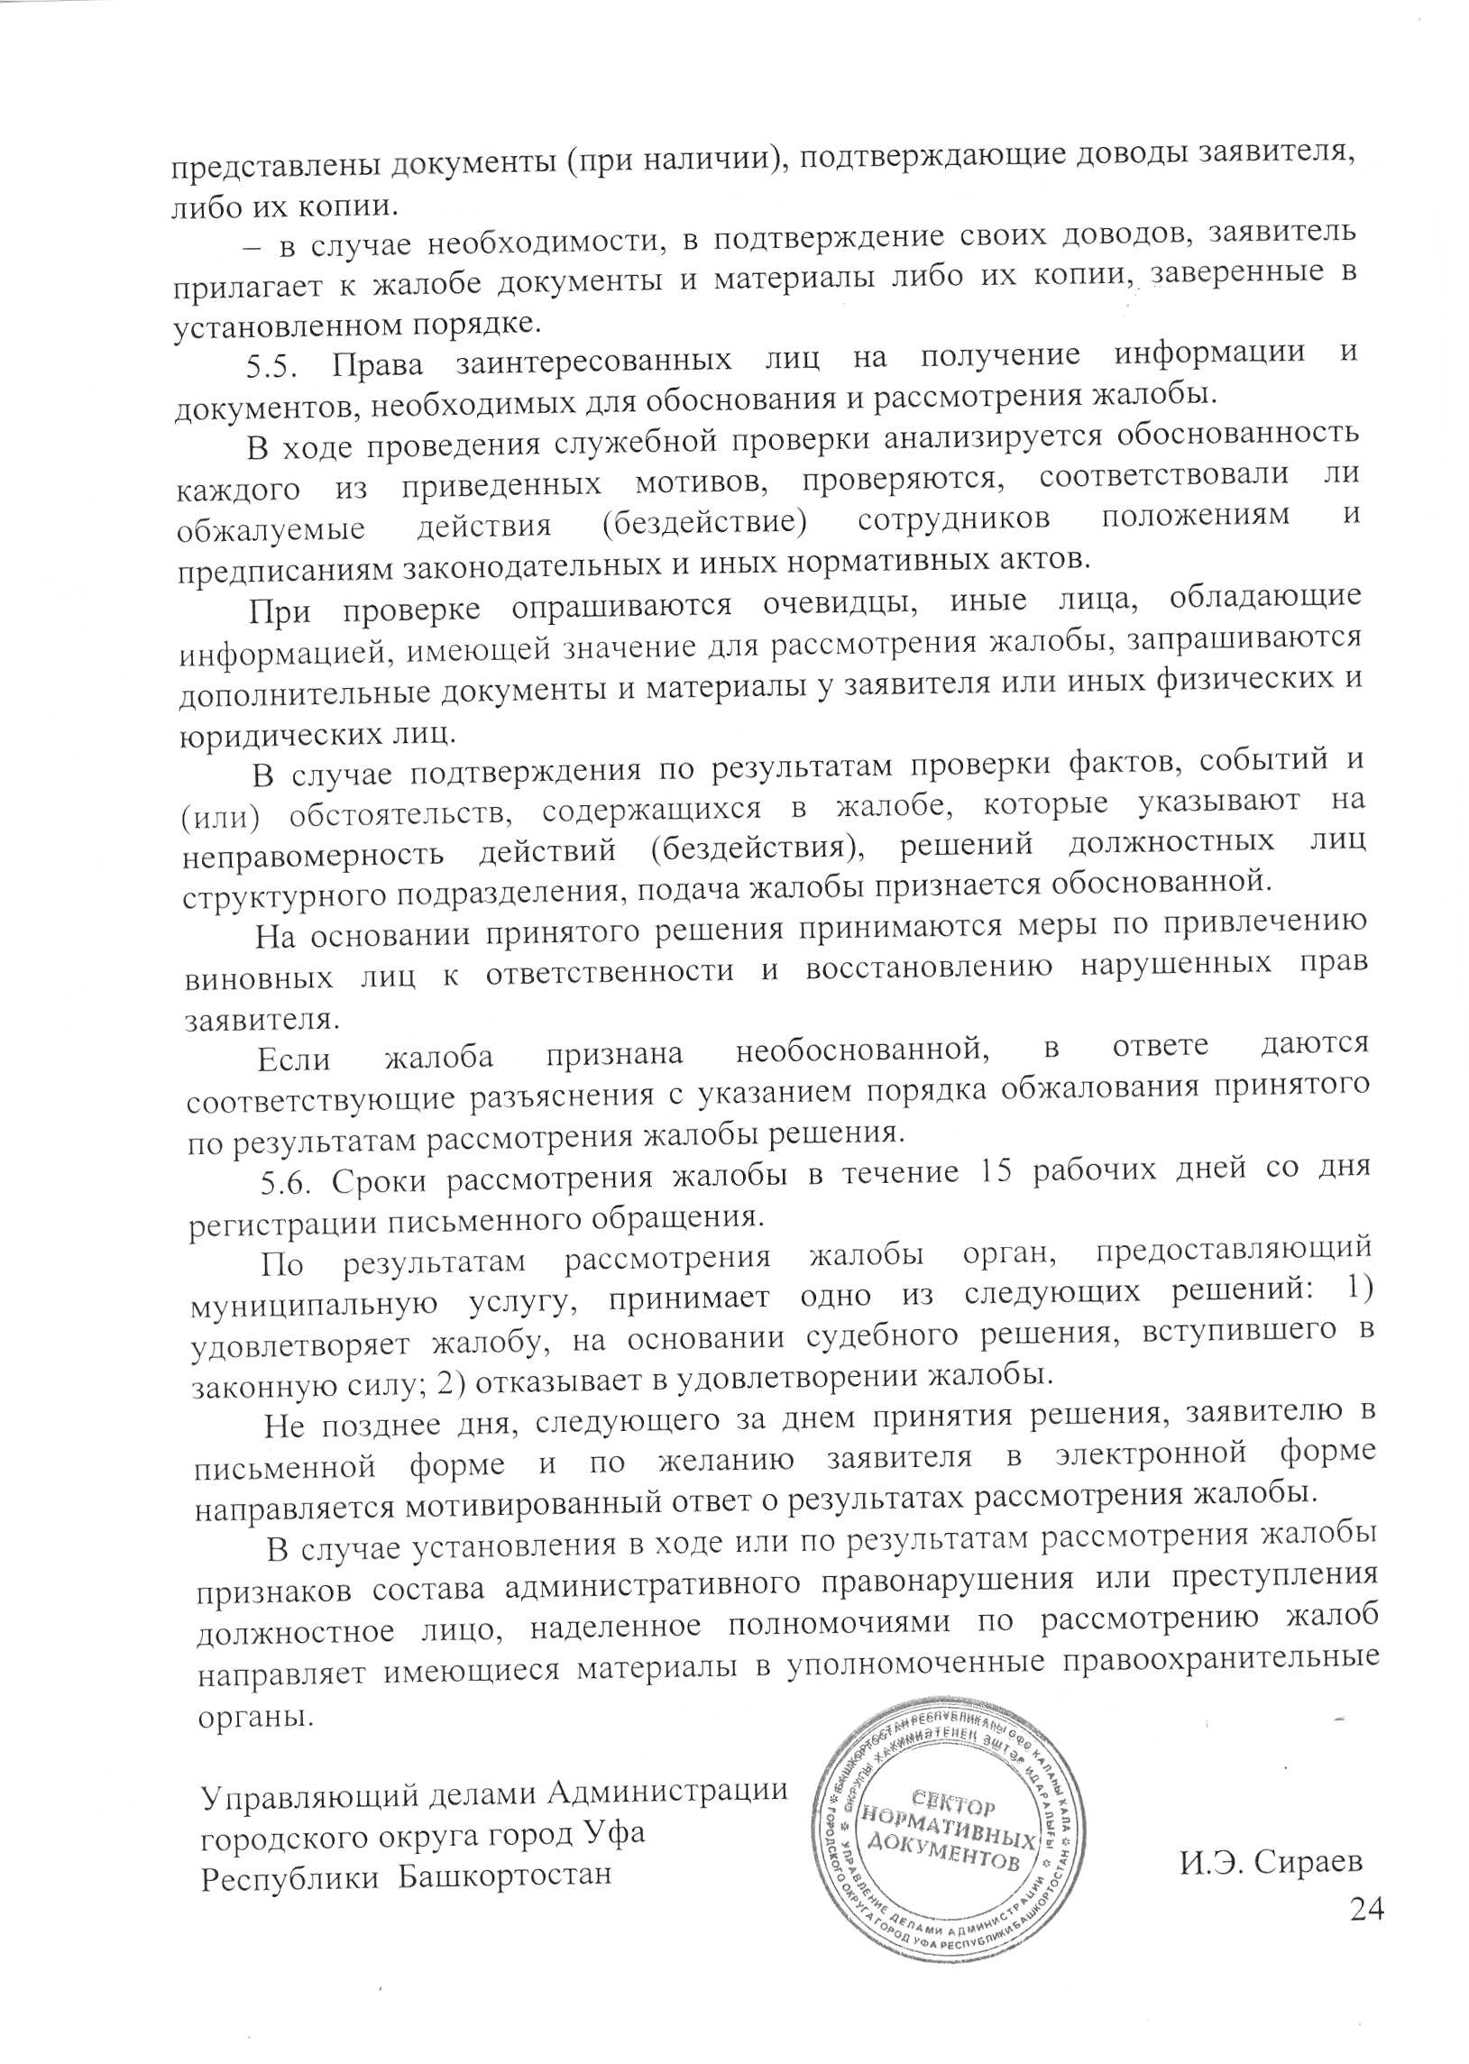
Приложение

Блок – схема
предоставления муниципальной услуги
«Подготовка, утверждение, регистрация и выдача градостроительных планов
земельных участков»

Прием и регистрация заявления
(Администрация городского округа город Уфа Республики Башкортостан)

Назначение исполнителя
(Главархитектура Администрации городского округа город Уфа Республики Башкортостан)

Рассмотрение поступивших документов и направление межведомственных и иных запросов в органы (организации), участвующие в предоставлении государственных и муниципальных услуг
Принятие решения о предоставлении муниципальной услуги, либо об отказе в предоставлении услуги

Отказ в выдаче градостроительного плана земельного участка |  | Подготовка, утверждение, регистрация градостроительного плана земельного участка

